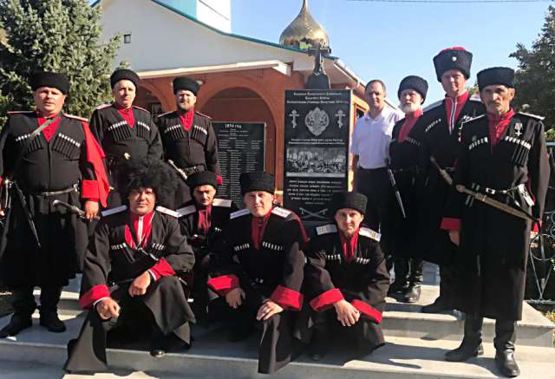
Памятник-обелиск казакам -первопоселенцам, основателям станицы Попутной. На нем выгравированы около 300 фамилий казаков, которые в 1856 году поставили станицу Попутную.
Установка памятника - историческое событие не только для попутненцев, но и добрый пример для подражания другим станицам.
Памятник установлен на территории местной церкви, которая также является историческим памятником, так как ее в 1868 году построили также наши предки.
Наши предки переселились с семьями из обустроенных мест в дикую местность и в короткие сроки смогли поставить станицу, возвести военные укрепления и обустроить свой быт. Своим непосильным трудом и воинской доблестью они заработали право носить гордое имя казака, героя Российской империи. Памятник – дань уважения и исторической памяти потомков.

